**Изостудия «Палитра красок»**

**Реклама и расписание студии**

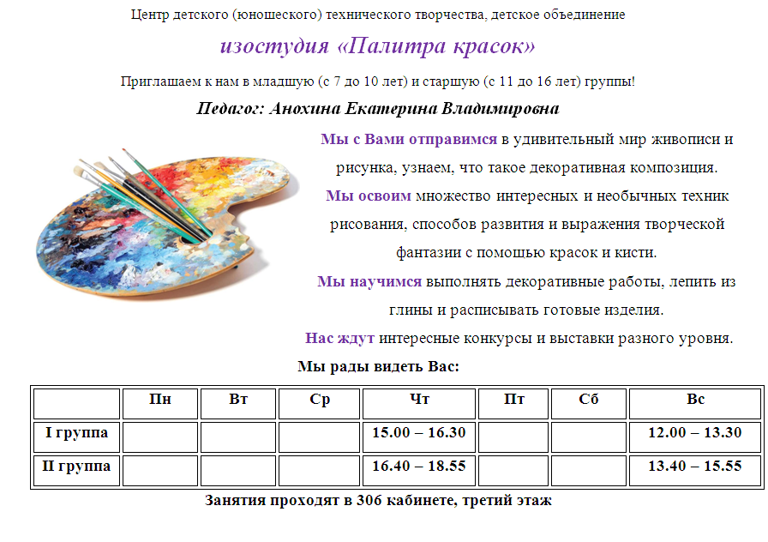

**О студии:**

С сентября 2015 года в Центре детского (юношеского) технического творчества открылось детское творческое объединение художественной направленности «Палитра красок» под руководством замечательного педагога Анохиной Екатерины Владимировны.

Екатерина Владимировна – выпускница Академии имени А.Л. Штиглица по специальности художник-реставратор, креативный и талантливый мастер своего дела. В ее портфолио реставрационные работы по воссозданию настенной живописи и лепных форм, оформительские работы по отделке помещений и оформлению праздничных мероприятий города. Свои знания, навыки и уникальный художественный опыт она применяет в преподавании детям изобразительного и декоративно-прикладного искусства.

В объединении «Палитра красок» учащиеся учатся основам рисунка, живописи и композиции, пробуют разные способы и материалы рисования, а также получают навыки, которые помогают им жить ярко:

* развитие мелкой и крупной моторики
* развитие образного мышления
* формирование способов самовыражения и уверенности в себе
* развитие воображения и художественной фантазии

На занятиях изостудии применяются творческий и индивидуальный подход к обучению, создание благоприятной обстановки для раскрытия личностных креативных способностей и выявления талантов. Ребята могут проявить себя через художественное творчество, сделать своими руками подарок для родных и друзей, принять участие в выставках и конкурсах изобразительного искусства.

Творите и создавайте свою красочную палитру!

* **Новости студии**
* **Работа с родителями**
* **Работы учащихся студии**
* **Работы педагога**